ROBOTS
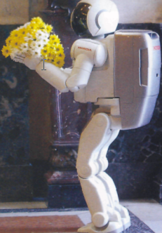
Ο Asimo είναι ίσω$ το πιο εντυπωσιακό δείγμα, αλλά όχι το μόνο στο λαμπρό κόσμο των ρομπότ που μας ετοιμάζουν εταιρείε$ και ερευνητέί ανά τον κόσμο. Παράλληλα με την τεχνολογική τελειοποίηση, οι εταιρείε? προσπαθούν να διασκεδάσουν tous φυσιολογικού? ανθρώπινοι φόβους απέναντι στα μηχανικά καταοκευάσματα που ενδέχεται, στο μέλλον, να tous μοιάζουν καταπληκτικά. Autos, άλλωστε, είναι κι ο μόνο5τρόπο5 να επιτύχουν την αποδοχή τω ν ρομπότ -και κατά συνέπεια να ανοίξουν το δρόμο για την εμπορική tous εκμετάλλευση.
Η Sony, για παράδειγμα, επιμένει ιδιαίτερα στην παραγωγή ρομπότ με κύριο καθήκον τη διασκέδαση των κατόχων ΤΟΥς. Αφού γεύτηκε την εμπορική επιτυχία του Aibo, του πασίγνωστου πλέον ρομπότ-σκύλου που πούλησε 150.000 κομμάτια npos 2.300 ευρώ έκαστο, παρουσίασε ένα ανθρωηόμορφο ρομποτόκι μόλις 50 εκατοστών, με το όνομα Qrio (πρώην SDR). To Qrio μπορεί να τραγουδάει, να χορεύει, να αναγνωρίζει πρόσωπα και να να «εκφράζει συναισθήματα» με tis ανάλογε^ λέξείί ή κινήσεΐΒ του μεταλλικού του σώματοί. Ακόμη δεν έχει βγει στο εμπόριο, αλλά η επιμονή Tns Sony στην παρουσίαση διάφορων εκδοχών ρομπότ-διασκεδαοτών μπορεί να δείχνει tis προθέσει$ rns.
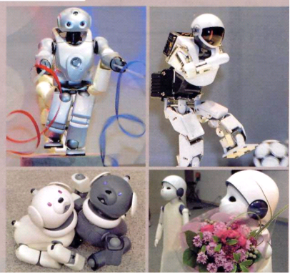
Τον ίδιο στόχο, τη συμφιλίωση του ανθρώπου μετά «ανδροειδή», υπηρετεί και το πλήθοί ρομπότ-μωρών που παίρνουν tis ανάλογε5 εκφράσει? κοι βγάζουν χαρακτηριστικού? ήχου?, η έρευνα για ελαστικά υλικά που μπορούν να μιμηθούν tis εκφράσει του ανθρώπινου προσώπου και η παρουσίαση «θηλυκών» ρομπότ, που δεν παραπέμπουν σε Transformer, αλλά σε... κοριτσάκια με μια αγκαλιά λουλούδια ατα χέρια!
Σκυλάκια, σούπερ παιχνίδια, «θηλυκό» ρομπότ. Το μέλλον είναι τώρα!

